Presseinformation
Stuttgart, 12. September 2016
Exakt, rasch und individuell anpassbar:
Telematik-Daten umfassend und schnell nutzen
Blue Tree Systems stellt neue Analyse- und Informationsmanagementplattform FleetManager.com vor
Damit telematisch gewonnene und auf die jeweiligen Belange ausgerichtete Informationen schnell die richtigen Adressaten in Transportunternehmen erreichen, sind bisher oft langwierige und unflexible Anpassungen nötig gewesen. Mit der Analyse- und Informationsmanagement-Plattform Fleetmanager.com gibt Blue Tree Systems Disponenten, Flottenmanagern, Fuhrparkleitern, der Abteilung Technik, dem Controlling und der Unternehmensführung jetzt ein einfaches Instrument an die Hand, mit der sie diese Daten exakt ermitteln sowie anwenderspezfisch selbst strukturieren und abrufen können. Die neue individuell anpassbare und cloud-basierte Telematik-Plattform bietet nicht nur ein konfigurierbares Reporting und eine intelligente leistungsstarke Suche, sondern auch Multi-User-Management und modernste Kartenfunktionen. „FleetManager.com ist die größte Produkteinführung in unserer Geschichte", so Charlie Cahill, CEO von Blue Tree Systems. „Als neuer Einstiegspunkt für unsere Kunden, ergänzt sie die robuste und umfassende Datenanalyse unserer bewährten Data-Reporting-Plattform R:COM um neue, leistungsstarke Funktionen für einen leichteren, schnelleren und personalisierten Zugang zu den benötigten Daten.“
FleetManager.com erweitert die auf R:COM basierende Palette an Telematik-Diensten erheblich. So bietet die jetzt vorgestellte Plattform sowohl anpassbare Arbeitsbereiche für verschiedene Benutzer, dynamische Suchvarianten und ein benutzerfreundliches Mapping, als auch mehrere Kategorisierungsmöglichkeiten für Fahrer und Fahrzeuge sowie Konfigurationsoptionen zur Verwaltung mehrerer Benutzer und eine neue Benutzeroberfläche. Die Benutzer können damit ihre Arbeitsbereiche nach eigenen Erfordernissen selbst gestalten und für spätere Anwendungen speichern – etwa bei der Auswahl der gewünschten Datentypen, beim Filtern, Sortieren und Darstellungsdesign. Dank freier Kategorisierung, schnellem Drill-down, intelligenter Suche, effizientem Data Mining und einer Reihe vordefinierter Widgets lassen sich zum Beispiel Informationen zu Fahrzeugen, Fahrern, Orten, und Aufträgen in jede erdenkliche Weise aus mehreren Datenquellen einfach verbinden. „Die Suche in den Kategorien Fahrer, Fahrzeuge, Orte, Depots und anderen gewünschten Einordnungen ist damit kinderleicht“, so Stephan Grimm, Country Manager DACH von Blue Tree Systems. Ein weiterer Vorteil für die Nutzer: Sämtliche Truck-, Trailer- und Temperaturdaten sind auf der gleichen Plattform verfügbar und auf einem Blick zu erfassen.
„Mit FleetManager.com profitieren Fuhrpark-Manager insgesamt von einer ganzen Reihe an neuen und verbesserten Funktionalitäten wie anpassbare Arbeitsbereiche, intelligente Suchmöglichkeiten, spezifische Kategorienstrukturierung, akkurate Kartenfunktionen, einfache Konfigurierbarkeit und intuitives Reporting“, so Stephan Grimm. „Im Gegensatz zu herkömmlichen Telematiklösungen erlaubt unsere cloudbasierte neue Plattform darüber hinaus bedeutend schnellere Zugriffe: von jedem Gerät, zu jeder Zeit, von jedem Ort.“ Ebenso leicht lassen sich verschiedene Sichten und Zugriffsrechte für unterschiedliche Geräte einrichten. Die auf „Microservices“ basierende Systemarchitektur wird zukünftig auch das Einbinden externer Widgets und Applikationen ermöglichen. Stephan Grimm: „Fleetmanager.com fungiert damit als technologischer Rahmen eines Ecosystems, von dem aus sämtliche für die Transportlogistik relevanten Anwendungen direkt erreicht werden können.“
Weitere Informationen:
http://www.bluetreesystems.com/de/technologie/fleet-manager/

[Abbildungen]

BLU_FM_Dispatcher.jpg
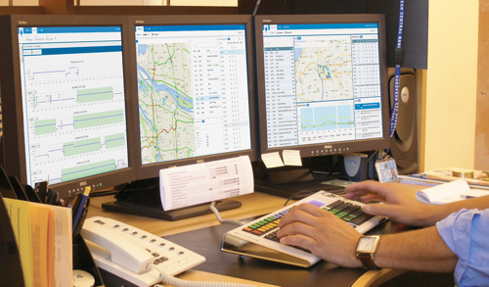
Auf einer Plattform und auf einem Blick zu erfassen: Alle Truck-,
Trailer- und Temperaturdaten. (Foto: Blue Tree Systems)
BLU_FM_Workspaces.jpg
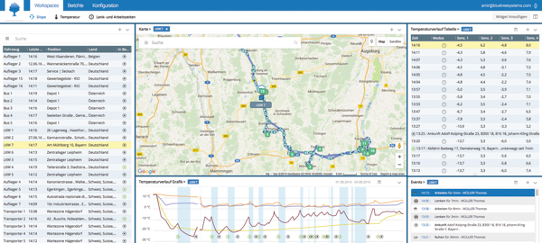
Die Arbeitsbereiche lassen sich je nach Erfordernisse einfach
einrichten und speichern. (Foto: Blue Tree Systems)
BLU_FM_Performance.jpg
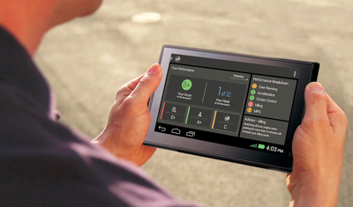
Schneller Zugriff auf wichtige Daten auch unterwegs mit
Fleetmanager.com. (Foto: Blue Tree Systems)

Weitere Informationen:  Blue Tree Systems GmbH, Stephan Grimm  Lautenschlager Str. 23a, D-70173 Stuttgart  Tel.: +49 711 26 89 98-248  Fax: +49 711 26 89 98-241  stephan.grimm@bluetreesystems.com  www.bluetreesystems.com | Presse- und Öffentlichkeitsarbeit:  Press’n’Relations GmbH, Uwe Taeger  Magirusstraße 33, D-89077 Ulm  Tel.: +49 731 96 287-31  Fax: +49 731 96 287-97  ut@press-n-relations.de  www.press-n-relations.de
Über Blue Tree Systems
Seit zwanzig Jahren bietet Blue Tree Systems seinen Kunden in Europa und Nordamerika eine der umfassendsten Flottenmanagement-Lösungen am Markt, um die Flotteneffizienz zu optimieren, Kundendienstleistungen zu verbessern und Kosten zu senken. Die umfangreichen Funktionen, zum Beispiel Kraftstoff- und Performance-Beobachtung sowie Fahrzeugnavigation und -ortung, sind auf Zugmaschinen und gezogenen Einheiten gleichermaßen einsetzbar. Große Konzerne und mittelständische Unternehmen vertrauen auf die hohe Kompetenz in der detaillierten Datenerfassung/-analyse und im Performance Management. So decken zum Beispiel Logistik-Unternehmen wie Kühne + Nagel und DACHSER, sowie Lebensmittelhersteller wie Nestlé, Coca-Cola, Danone und Kerry mit Blue Tree Systems alle relevanten Aspekte einer wirtschaftlichen Flottenorganisation ab. Das reicht vom Kraftstoff- und Fahrstilmanagement, über Tachographen- und Temperaturüberwachung, bis hin zu Fahrzeug- und Anhängerortung. Das Unternehmen, dessen Hauptsitz in Galway (Irland) liegt, ist in den USA, in Großbritannien, Frankreich, Schweden, Deutschland, Österreich und der Schweiz vertreten.

